Формирование жизненных ценностей дошкольников посредством семейных традиций и праздников

Семья – малая социальная группа общества, основанная на супружеском союзе и родственных связях (муж и жена, родители и дети, другие родственники), на совместном ведении общего хозяйства и взаимной моральной ответственности.
Ребенок должен жить в счастливой семье и чувствовать любовь родных. От воспитания в семье зависиткаким будет ребенок, став взрослым, какая будет его семья.
Эффективность семейного воспитания зависит от нравственно-психологического климата в семье. Подлинный авторитет семьи завоевывается не дидактическими нотациями, а образом жизни, поведением родителей.
Настоящее воспитание в семье – большой труд: и физический, когда ухаживают за малышом, и умственный, когда речь идет о его духовном развитии.
Семейные традиции и праздники – лучшая возможность дать ребенку почувствовать радость, любовь, заботу и поддержку родителей.
Какими же могут быть семейные праздники и ритуалы?
Вместо привычных «привет-пока» дружная семья может договориться приветствовать друг друга особым «кодовым» словом, понятным только «своим»! Можно придумать и специальные формы прощания – вроде забавных пожеланий или советов друг другу на весь день.
Большой простор для создания семейных традиций таит в себе кухня и кулинарные таланты кого-либо из членов семьи. Прекрасно, если по выходным все собираются на семейный обед или ужин. Главное, чтобы это не было унылым поеданием деликатесов, а запомнилось ребенку чем-то особенным.
Традицией может стать, например, выезд на пикник в первые выходные лета. Но общение с живой природой не должно ограничиваться посиделками за едой на поляне. Можно устроить «Праздник лета», «День птиц», можно обратиться за подсказкой к народному календарю.
Но самая лучшая традиция – это отмечать день рождения ребенка как самый лучший праздник. Многие взрослые с грустью вспоминают, что в их семье «было не принято отмечать дни рождения». Пусть ваш ребенок никогда не произнесет эту фразу. День рождения как шумный веселый праздник именно с теми гостями, которых хочет пригласить сам виновник торжества, - лучший подарок. Пусть ребенок с детства чувствует свою значимость для близких, учится принимать гостей и конечно, привыкает к традиции непременно отмечать день рождения. Готовиться праздник должен заранее, и принимать участие в нем должен каждый. Ожидание чуда начинается задолго, и первые элементы праздника – оформление. Если комната будет не украшена, то праздничное настроение будет не долгим. Это могут быть веселые плакаты, поздравления, цветы, смешные рожицы, шары, фотогазета и т.д. Заранее необходимо продумать меню. Торт украшается свечками. Ритуал тушения свечей нравится всем. Во время торжества можно проводить различные игры: конкурс на лучший комплимент имениннику, беспроигрышную лотерею, лотерею пожеланий (шуточные пожелания пишутся на отдельных бумажках, сворачиваются, опускаются в шапку, и потом каждый берет себе пожелание), игру «Что бы это значило?» (фотографии, которые запечатлели смешные ситуации с именинником).
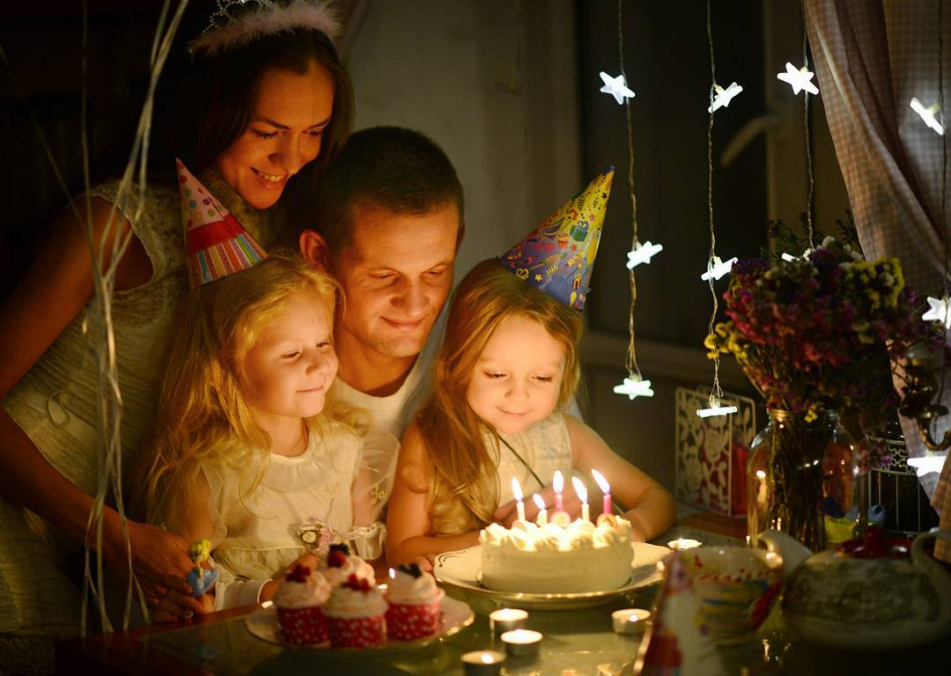
Традицией может стать празднование дня свадьбы родителей, то есть дня рождения семьи. В праздник можно превратить любое семейное событие.
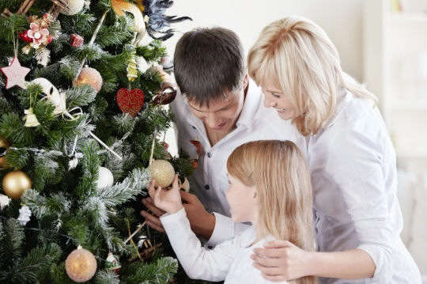
Чтобы в Новый год было весело, надо продумать сценарий праздника. Нельзя в этот день упрекать ребенка в плохой учебе и его неблаговидных поступках. В Новый год можно проводить игру «Загадай желание». В 23:00 вскрываются конверты прошлого года и читаются вслух прошлогодние пожелания. Что сбылось, а что не сбылось? Сразу все получают новые конверты, лист бумаги, ручку и пишут новые пожелания. Конверты заклеиваются. Если кто-то из прошлогодних гостей не присутствует, ему конверт вручается позже. Это приучает детей строить планы на будущее. Новогодние подарки особые и готовятся втайне друг от друга. Если дети написали письма-пожелания Деду Морозу, родителям нужно, по возможности, их исполнить.
Вполне по силам родителям создать свои семейные традиции, которых, возможно, будут придерживаться дети и внуки.
3 главных правила:
- Повторяющееся событие должно быть ярким, позитивным, запоминающимся.
- Можно задействовать запахи, звуки, зрительные образы, - главное, чтобы в этом традиционном действии было что-то, влияющее на чувство и восприятие ребенка.
- Традиции на то и традиции, чтобы соблюдаться всегда!

